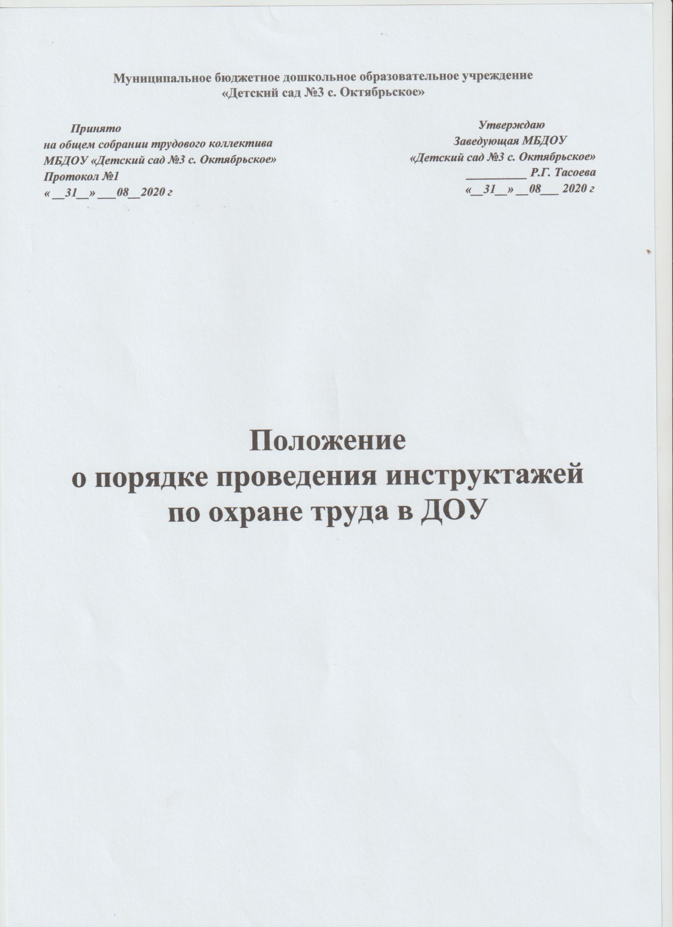

Муниципальное бюджетное дошкольное образовательное учреждение
«Детский сад №3 с. Октябрьское»

Принято Утверждаю
на общем собрании трудового коллектива Заведующая МБДОУ
МБДОУ «Детский сад №3 с. Октябрьское» «Детский сад №3 с. Октябрьское»
Протокол №1 __________ Р.Г. Тасоева
« __31__» ___08__2020 г «__31__» __08___ 2020 г

Положение

о порядке проведения инструктажей

по охране труда в ДОУ

1. Общие положения
1.1. Положение о порядке проведения инструктажей по охране труда работников детского сада (далее – Положение) разработано в соответствии со статьями 212, 225 Трудового кодекса РФ, ГОСТ 12.0.004-2015 «Организация обучения безопасности труда. Общие положения», постановлением Минтруда и Минобразования России от 13 января 2003 г. № 1/29 «О порядке обучения по охране труда и проверки знаний требований охраны труда работников организаций».
1.2. Положение определяет виды, содержание и порядок проведения инструктажей руководителей, педагогических и иных работников детского сада.
1.3. Инструктаж по охране труда проводится со всеми работниками детского сада, в т.ч. временными и работающими по совместительству, а также с работниками сторонних организаций, выполняющих работы на территории детского сада.
1.4. Инструктаж по охране труда подразделяется на
- вводный инструктаж;
- первичный инструктаж на рабочем месте;
- повторный инструктаж на рабочем месте;
- внеплановый инструктаж;
- целевой инструктаж.
1.5. Воспитанникам дошкольного образовательного учреждения прививают основополагающие знания и умения по вопросам безопасности труда и другим видам деятельности в процессе изучения учебных дисциплин по программе «Основы безопасности жизнедеятельности».
2. Вводный инструктаж
2.1. Вводный инструктаж по безопасности труда проводится:
- со всеми вновь принимаемыми на работу независимо от их образования, стажа работы по данной профессии или должности;
- с работниками, вернувшимися к исполнению своих обязанностей после перерыва в работе более 1 года;
- с временными работниками;
- с командированными работниками;
- с обучающимися (студентами), проходящими в детском саду педагогическую или производственную практику;
- с работниками сторонних организаций, выполняющих работы на выделенном участке.
2.2. Вводный инструктаж проводит заведующий ДОУ.
2.3. Вводный инструктаж работников проводится по утвержденной и согласованной с профсоюзным комитетом Программе вводного инструктажа. Продолжительность инструктажа устанавливается в соответствии с утвержденной программой.
2.4. Вводный инструктаж с вновь принятыми работниками проводится в течение месяца с даты приема на работу.
2.5. Вводный инструктаж проводится в специально оборудованном для этих целей помещении или в кабинете по охране труда, в котором имеются учебно-методические пособия, правила охраны труда при выполнении различных видов работ, плакаты по безопасности работы, образцы средств защиты.
2.6. О проведении вводного инструктажа делается запись в журнале регистрации вводного инструктажа с обязательной подписью инструктируемого и инструктирующего. Журнал регистрации хранится у заведующего ДОУ. Журнал регистрации вводного инструктажа должен иметь пронумерованные страницы, которые прошиваются и опечатываются на последней странице.
3. Первичный инструктаж на рабочем месте
3.1. Первичный инструктаж на рабочем месте до начала самостоятельной работы проводится:
- со всеми вновь принятыми в детский сад работниками;
- с работниками, выполняющими новую для них работу;
- с работниками, вернувшимися к исполнению своих обязанностей после перерыва в работе более 1 года;
- с обучающимися (со студентами), прибывшими на производственное обучение или практику;
- при проведении экскурсий.
3.2. Первичный инструктаж на рабочем месте с педагогическими работниками проводит заведующий ДОУ или заместитель заведующего по УВР.
3.3. Первичный инструктаж на рабочем месте с техническим и обслуживающим персоналом проводит заведующий ДОУ или заместитель заведующего по АХР (завхоз).
3.4. Первичный инструктаж на рабочем месте с педагогическими работниками проводится по программе первичного инструктажа на рабочем месте, утвержденной заведующим детским садом и согласованной с профсоюзным комитетом.
3.5. Первичный инструктаж на рабочем месте с техническим и обслуживающим персоналом проводится по программам первичного инструктажа на рабочем месте для каждой профессии в соответствии с приказом по детскому саду.
3.6. Проведение первичного инструктажа на рабочем месте регистрируется в соответствующем журнале регистрации инструктажа на рабочем месте с указанием подписи инструктируемого и подписи инструктирующего. Журнал регистрации инструктажа на рабочем месте хранится у лиц, ответственных за его проведение. Страницы журнала регистрации инструктажа на рабочем месте должны быть пронумерованы, прошиты и опечатаны на последней странице.
4. Повторный инструктаж на рабочем месте
4.1. Повторный инструктаж на рабочем месте проводится по программам первичного инструктажа на рабочем месте.
4.2. Повторный инструктаж на рабочем месте проводится с 1 по 5 число месяца, следующего после окончания полугодия со дня проведения первичного инструктажа на рабочем месте. С работником, отсутствующим в эти дни, инструктаж проводится индивидуально перед началом работы в день его выхода на работу.
4.3. Повторный инструктаж на рабочем месте проводится ответственными лицами, назначенными приказом заведующего детским садом, и регистрируется в тех же журналах, что и первичный инструктаж.
5. Внеплановый и целевой инструктаж
5.1. Внеплановый инструктаж проводится:
- при введении в действие новых или изменении законодательных и иных нормативных правовых актов, содержащих требования охраны труда, а также инструкций по охране труда;
- в связи с изменившимися условиями труда, замене оборудования, приспособлений и других факторов, влияющих на безопасность труда;
- при нарушении работниками требований безопасности труда, которые могут привести или привели к травме, аварии, взрыву или пожару, отравлению;
- при несчастном случае с воспитанником детского сада;
- при проведении экскурсий, походов;
- при проведении культурно-массовых мероприятий;
- при осуществлении перевозки детей любым транспортом;
- при перерывах в работе (для работ с вредными и (или) опасными условиями - более 30 календарных дней, а для остальных работ - более двух месяцев);
- по решению заведующего детским садом.
5.2. Внеплановый инструктаж проводится индивидуально или с группой работников одной должности (профессии).
5.3. Объем и содержание инструктажа определяется в каждом конкретном случае в зависимости от причин и обстоятельств, вызвавших необходимость его проведения.
5.4. Целевой инструктаж проводится с работниками при выполнении ими разовых поручений, не связанных с их должностными обязанностями, при проведении массовых мероприятий (районных, областных совещаний, семинаров, конференций и т.п.), а также при ликвидации последствий аварий, стихийных бедствий.
5.5. Разовые поручения оформляются приказом заведующего детским садом. Исполнители обеспечиваются при этом спецодеждой и иными средствами защиты и необходимыми для выполнения работы инструментами, инвентарем.
5.6. Внеплановый и целевой инструктажи проводятся ответственными лицами, назначенными приказом заведующего детским садом, и регистрируется в тех же журналах, что и первичный инструктаж на рабочем месте с соответствующей отметкой.
Положение разработал:
___________ ________ /___________________/
должность подпись Ф.И.О.

